Diagram dan Penjelasan Alur Aplikasi

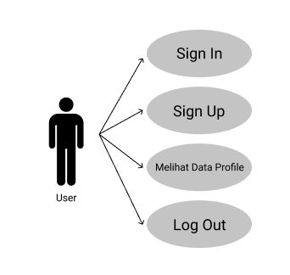Use Case Diagram

Sebuah use case diagram adalah diagram yang menggambarkan interaksi antara pengguna dengan sebuah system.

Di dalam aplikasi ini, sebelum user dapat *sign in* atau masuk ke dalam aplikasi. User harus mendaftar terlebih dahulu melalui dua cara. Yang pertama, user dapat mengisi *sign in form* berupa email, nama depan, nama belakang, dan *password*. Cara yang kedua adalah, user dapat mendaftar dengan menggunakan *google account* yang dimiliki oleh user.

Setelah itu, user dapat *sign in* atau masuk ke dalam aplikasi juga dengan dua cara. Yang pertama, dengan mengisi *sign in* *form* berupa email dan *password* yang telah disediakan oleh aplikasi tersebut. Yang kedua, user dapat *sign in* dengan menggunakan google *account* yang dimiliki oleh user.

Setelah user dapat *sign in* ke dalam aplikasi. User akan melihat data *profile* user yang berupa foto, nama, dan email user. Selain itu, user juga dapat *log out* atau keluar dari aplikasi tersebut dengan tombol yang telah disediakan.